

สถานีตำรวจภูธรเมืองนครปฐม
จังหวัดนครปฐม
โทร. 0 3424 2744

รายงานการปฏิบัติราชการ ประจำเดือน ธันวาคม 2566

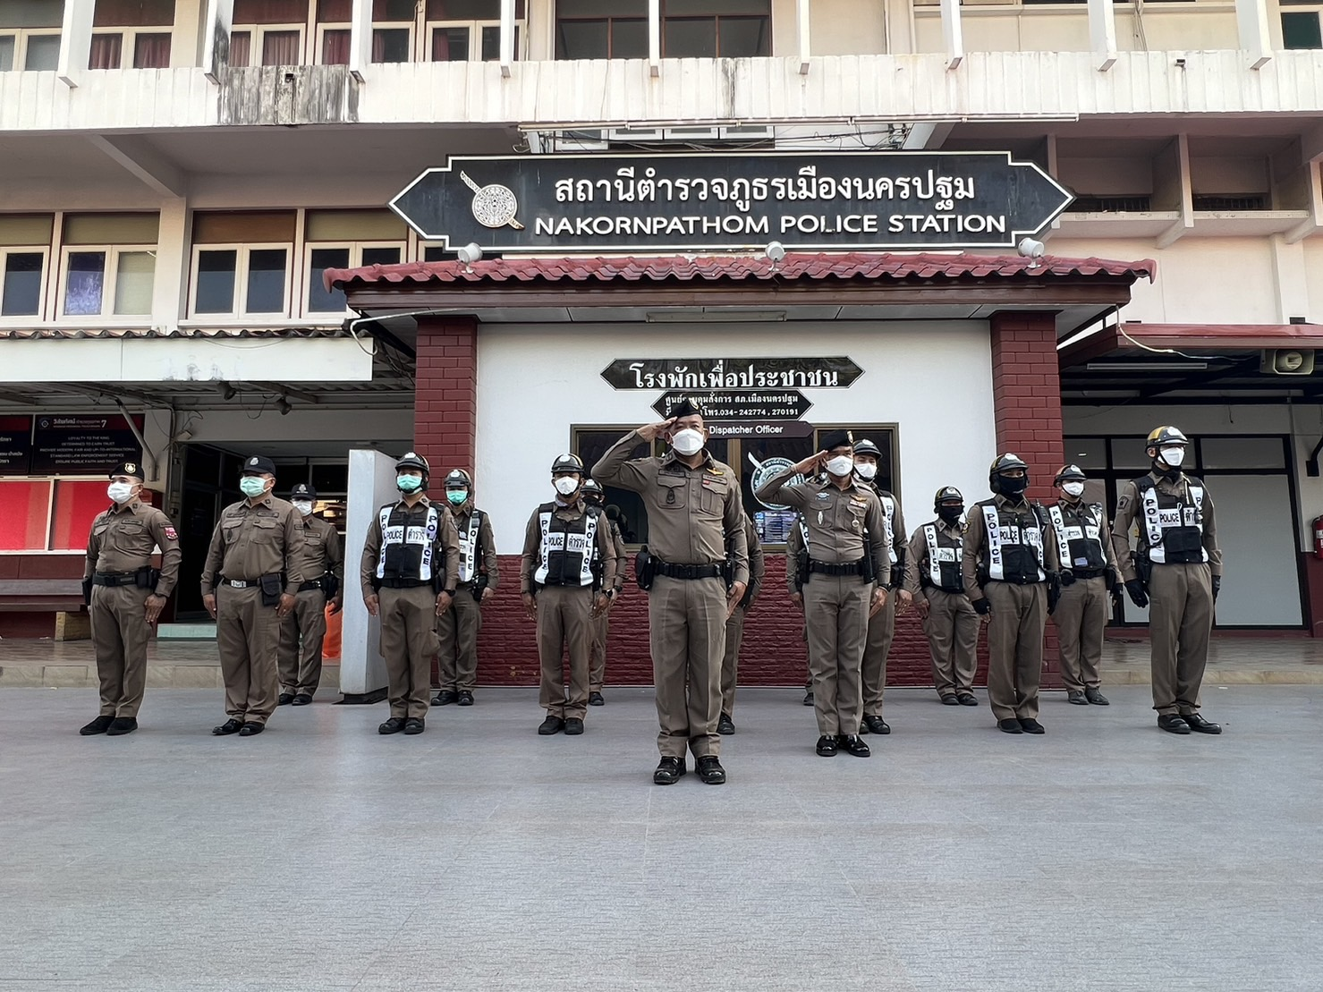

คำนำ

ตามการประเมินคุณธรรมและความโปร่งใสในการดำเนินงานของหน่วยงานภาครัฐ (Integrity and Transparency Assessment : ITA) สถานีตำรวจ ประจำปีงบประมาณ พ.ศ. 2567 ตัวชี้วัดที่ 9 การเปิดเผยข้อมูลตัวชี้วัดย่อยที่ 9.2 การบริหารงาน ข้อ O7 กำหนดให้รายงานผลการปฏิบัติราชการประจำหน่วยโดยให้แสดงรายงานการปฏิบัติราชการประจำเดือนของสถานีตำรวจในรอบ 6 เดือนแรก ของปีงบประมาณ พ.ศ. 2567 (ตุลาคม 2566 - มีนาคม 2567) แยกเป็นรายเดือน และเผยแพร่เป็นประจำทุกเดือนบนเว็บไซต์ของสถานีตำรวจ
สถานีตำรวจภูธรเมืองนครปฐม จึงได้สรุปผลการปฏิบัติราชการประจำเดือน ธันวาคม 2566 ไว้แล้ว โดยแยกผลการปฏิบัติเป็น 5 สายงาน ประกอบด้วย งานอำนวยการ งานป้องกันปราบปราม งานจราจร งานสืบสวน และงานสอบสวน เพื่อเผยแพร่ข้อมูลการปฏิบัติงานบนเว็บไซต์ของสถานีตำรวจภูธรเมืองนครปฐม ต่อไป
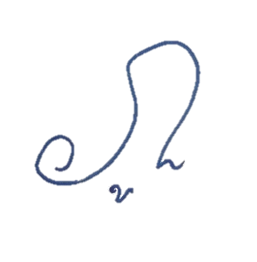

พันตำรวจเอก
( ภูภณ ทัพเจริญ )
ผู้กำกับการสถานีตำรวจภูธรเมืองนครปฐม
1 มกราคม 2566

สารบัญ

คำนำ 1
สารบัญ 2
รายงานการปฏิบัติราชการงานอำนวยการ 3
รายงานการปฏิบัติราชการงานป้องกันปราบปราม 5
รายงานการปฏิบัติราชการงานจราจร 9
รายงานการปฏิบัติราชการงานสืบสวน 11
รายงานการปฏิบัติราชการงานสอบสวน 12

รายงานการปฏิบัติราชการงานอำนวยการ

1. การประชุมบริหาร สภ. ประจำเดือน ธันวาคม 2566

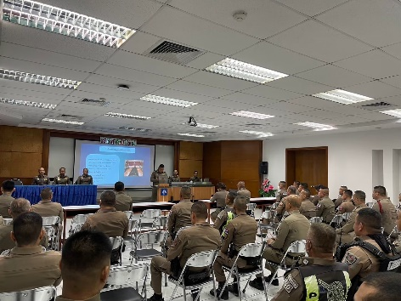 | 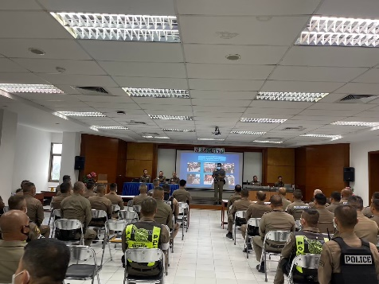

วันที่ 22 ธันวาคม 2566 เวลา 13.30 น. พ.ต.อ.ภูภณ ทัพเจริญ ผกก.สภ.เมืองนครปฐม จัดการประชุมบริหาร สภ. ประจำเดือน ธันวาคม 2566 โดยมีข้าราชการตำรวจ สภ.เมืองนครปฐม มาประชุม จำนวน 54 นาย มีระเบียบวาระการประชุม ดังนี้
วาระที่ 1 เรื่องประธานแจ้งที่ประชุมทราบ
วาระที่ 2 รับรองรายงานการประชุม เดือน พฤศจิกายน 2566
วาระที่ 3 เรื่องแจ้งเพื่อทราบ
วาระที่ 4 กำชับการปฏิบัติตามนโยบายของผู้บังคับบัญชา
วาระที่ 5 แผนกงานแถลงผลการปฏิบัติและข้อราชการสำคัญ
วาระที่ 6 เรื่องอื่น
วาระที่ 7 ประธานสรุปสั่งการ

2. การปฏิบัติงานจิตอาสาพระราชทาน
สรุปการปฏิบัติงานจิตอาสาพระราชทาน ประจำเดือน ธันวาคม 2566
ดำเนินการ 4 ครั้ง ผู้ร่วมกิจกรรม ข้าราชการตำรวจ 62 นาย ประชาชน 21 คน รวม 83 นาย/คน
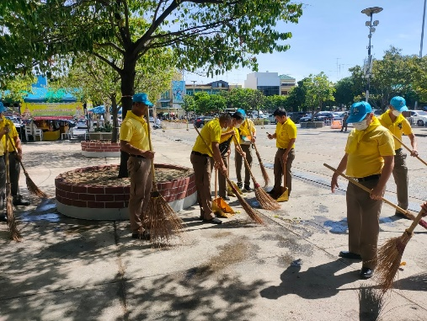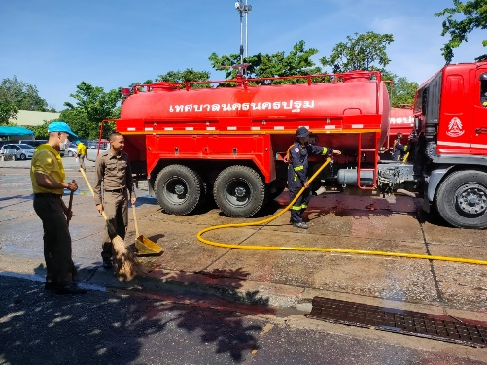

ลำดับ | วัน เดือน ปี | ประเภทจิตอาสา |  |  | สถานที่ | รายละเอียดกิจกรรม | ผู้ร่วมกิจกรรม
ลำดับ | วัน เดือน ปี | พัฒนา | ภัยพิบัติ | เฉพาะกิจ | สถานที่ | รายละเอียดกิจกรรม | ผู้ร่วมกิจกรรม
1 | 1 ธ.ค.66 | ✔ |  |  | องค์พระปฐมเจดีย์ อ.เมือง จว.นครปฐม | พัฒนาทำความสะอาด | 40/8
2 | 5 ธ.ค.66 |  |  | ✔ | ตำรวจภูธรภาค 7 อ.เมือง จว.นครปฐม | บริจาคโลหิต | 10/5
3 | 24 ธ.ค.66 | ✔ |  |  | พื้นที่ ต.บ่อพลับ อ.เมือง  จว.นครปฐม | แจกของผู้ป่วย 17 ตำบล | 8/4
4 | 29 ธ.ค.66 |  |  | ✔ | จุดบริการประชาชน อ.เมือง จว.นครปฐม | รณรงค์ลดอุบัติหตุช่วงเทศกาลปีใหม่ | 4/4
 | รวม | 3 | 0 | 1 |  |  | 62/21

รายงานการปฏิบัติราชการงานป้องกันปราบปราม

1. การปล่อยแถวและควบคุมสายตรวจ

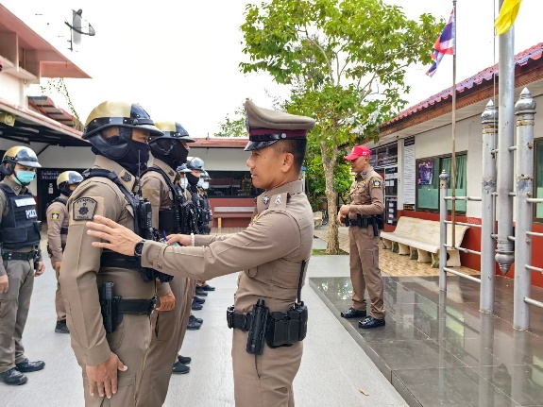 | 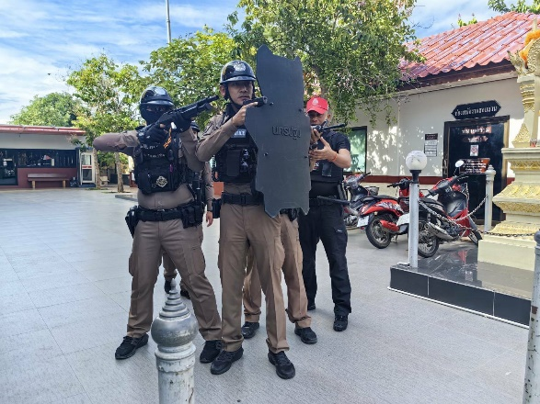

วันที่ 1-31 ธันวาคม 2566 เวลา 08.00 น. พ.ต.อ.ภูภณ ทัพเจริญ ผกก.สภ.เมืองนครปฐม มอบหมายให้ พ.ต.ท.เดชศักดา แต้มรุ่งเรือง รอง ผกก.ป.สภ.เมืองนครปฐม,พ.ต.ต.อภิชัช อาระหัง สวป.สภ.เมืองนครปฐม , พ.ต.ต.นิวัติ อินโอสถ สวป.(ชส.)สภ.เมืองนครปฐม
เรียกสายตรวจรถจักรยานยนต์รวมแถวหน้าเสาธงเพื่อเคารพธงชาติ สวดมนต์ไหว้พระ กล่าวอุดมคติตำรวจ และชี้แจงข้อราชการต่างๆ ดังนี้
- กำชับการปฏิบัติหน้าที่ให้มีความพร้อมอยู่เสมอ
- ตรวจความพร้อมก่อนออกปฏิบัติหน้าที่ เครื่องแต่งกาย อาวุธอุปกรณ์ประจำกาย และยานพาหนะ
- ออกตรวจจุดเสี่ยงจุดล่อแหลมในพื้นที่รับผิดชอบและบันทึกลงระบบ Police 4.0
- ออกตรวจเยี่ยมประชาชน ตามโครงการ Stop Walk and talk
- ปฏิบัติตามแนวทาง การยกระดับการบริการประชาชนของสถานีตำรวจ
- กำชับการปฏิบัติหน้าที่ ตามหลักยุทธวิธี ไม่ประมาท
- ฝึกทบทวนยุทธวิธีตำรวจ
ผู้รับผิดชอบกิจกรรม : พ.ต.ท.เดชศักดา แต้มรุ่งเรือง รองผกก.ป.สภ.เมืองนครปฐม, พ.ต.ต.อภิชัช อาระหัง สวป.สภ.เมืองนครปฐม , พ.ต.ต.นิวัติ อินโอสถ สวป.(ชส.)สภ.เมืองนครปฐม

2. การออกตรวจตามแผนการตรวจ

การแบ่งเขตตรวจ
1. สายตรวจรถยนต์ 2 เขตตรวจ รับผิดชอบพื้นที่ 17 ตำบล
2. สายตรวจรถจักรยานยนต์ 7 เขตตรวจ จุดตรวจ(ตู้แดง) รับผิดชอบในพื้นที่เทศบาลเมืองนครปฐม

3. สายตรวจตำบล 4 เขตตรวจ แยกเป็น
- เขตตรวจที่ 1 รับผิดชอบ ต.ดอนยายหอม ต.จระเข้ ต.ถนนขาด ต.บางแขม
- เขตตรวจที่ 2 รับผิดชอบ ต.วังเย็น ต.หนองดินแดง ต.สระกะเทียม ต.สวนป่าน
- เขตตรวจที่ 3 รับผิดชอบ ต.ตาก้อง ต.บ่อพลับ ต.วังตะกู ต.นาสร้าง
- เขตตรวจที่ 4 รับผิดชอบ ต.หนองปากโลง ต.ลำพยา ต.ทัพหลวง ต.หนองงูเหลือม
การออกตรวจตรวจให้ครบวงรอบตามที่กำหนด และเปลี่ยนผลัดการตรวจทุก 15 วัน

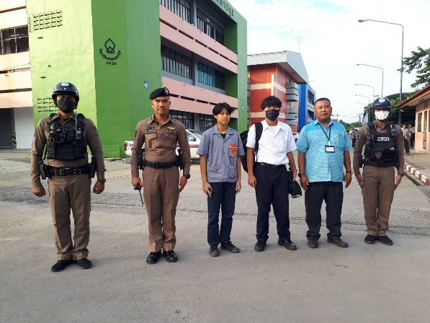 | 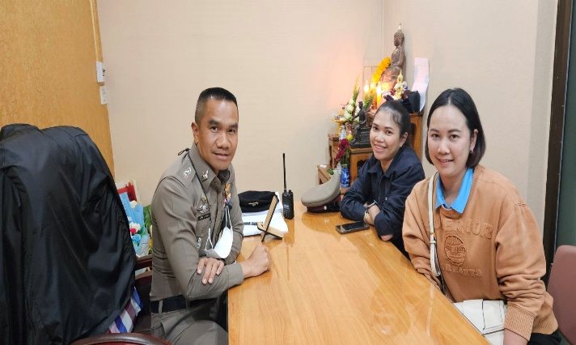

3. การปฏิบัติงานป้องกันปราบปรามอาชญากรรมของสถานีตำรวจ ผ่านระบบ POLICE 4.0
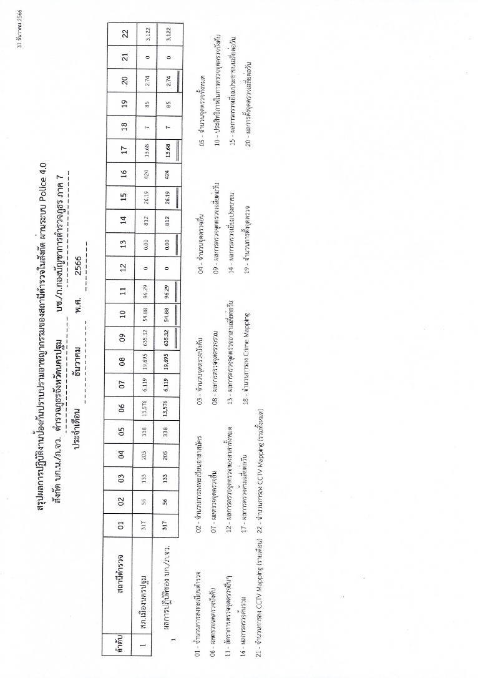
4. การฝึกประจำสัปดาห์

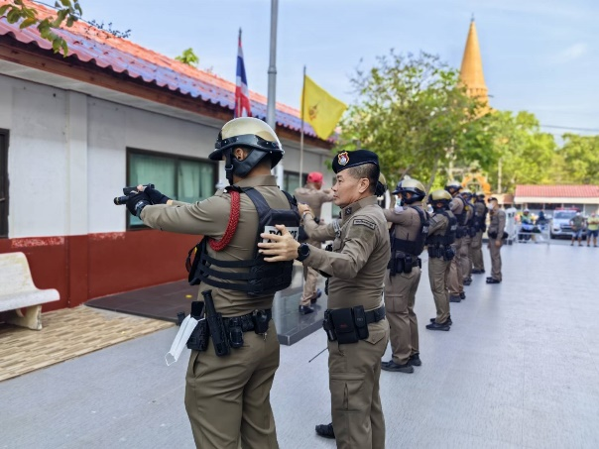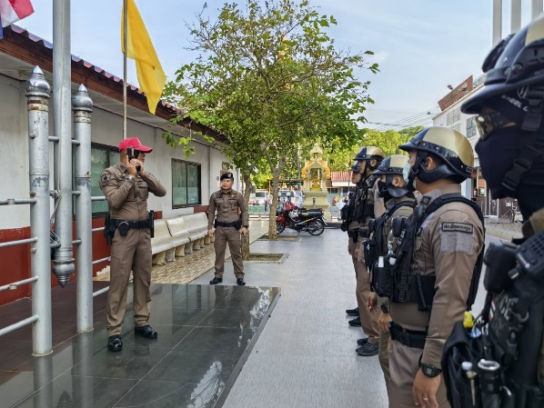

จัดทำคำสั่งแต่งตั้งครูฝึก และมอบหมายผู้ทำการฝึก โดยแบ่งออกเป็น 2 ชุด ทำการฝึกตามตาราง การฝึก ท้ายคำสั่ง สภ.เมืองนครปฐม ที่ 257/2566 ลงวันที่ 11 กันยายน 2566 อย่างน้อยสัปดาห์ละ 1 ครั้ง ตามตาราง

ครั้งที่ | วัน เดือน ปี | สถานที่ฝึก | ครูฝึก | ผู้รับการฝึก | ท่าฝึก
1 | 6 ธ.ค.66  08.30 | หน้าที่ทำการ สภ.เมืองนครปฐม | พ.ต.ท.เดชศักดา แต้มรุ่งเรือง  รอง ผกก.ป.ฯ | 10 | ยุทธวิธีตำรวจ
2 | 13 ธ.ค.66  08.30 | หน้าที่ทำการ สภ.เมืองนครปฐม | พ.ต.ต.นิวัติ อินโอสถ  สวป.(ชส.)ฯ | 10 | ยุทธวิธีตำรวจ
3 | 20 ธ.ค.66  08.30 | หน้าที่ทำการ สภ.เมืองนครปฐม | พ.ต.ท.เดชศักดา แต้มรุ่งเรือง  รอง ผกก.ป.ฯ | 10 | ยุทธวิธีตำรวจ
4 | 27 ธ.ค.66  08.30 | หน้าที่ทำการ สภ.เมืองนครปฐม | พ.ต.ต.นิวัติ อินโอสถ  สวป.(ชส.)ฯ | 10 | ยุทธวิธีตำรวจ

5. การปฏิบัติงาน ชมส.

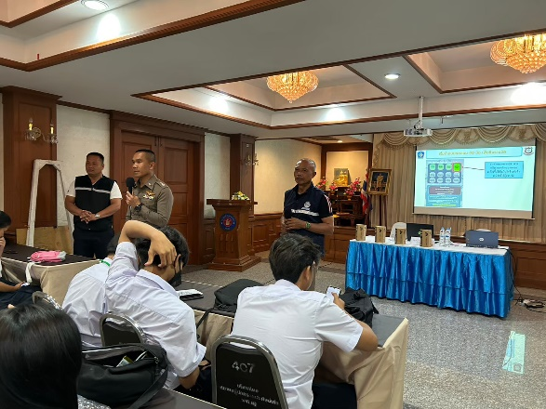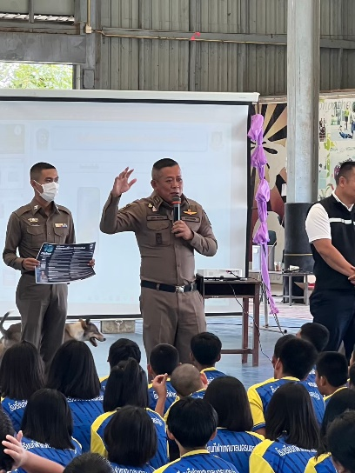

วันที่ 14 ธันวาคม 256๖ เวลา 09.00 น. พ.ต.อ. ภูภณ ทัพเจริญ ผกก.สภ.เมืองนครปฐม พร้อม ชุดปฏิบัติการชุมชนสัมพันธ์ บรรยายให้ความรู้เกี่ยวกับภัยยาเสพติด ณ วิทยาลัยการอาชีพ อ.เมืองนครปฐม โดยมีนักศึกษาและคุณครูเข้ารับฟังการบรรยาย

รายงานการปฏิบัติราชการงานจราจร

1. การปล่อยแถวสายตรวจจราจร

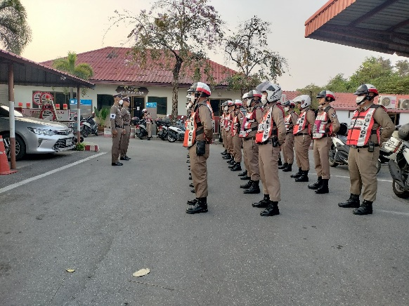 | 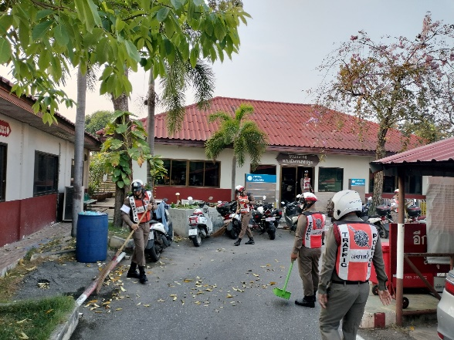

วันที่ 1-31 ธันวาคม 2566 เวลา 07.00 น. พ.ต.ท.ธนากฤติ เนตรเกื้อกูล รอง ผกก.จร.สภ.เมืองนครปฐม และ พ.ต.ต.ธวัชชัย จำปาอ่อน สว.จร.สภ.เมืองนครปฐม เรียกรวมแถวหน้าเสาธง เพื่อเคารพธงชาติ สวดมนต์ไหว้พระ กล่าวอุดมคติตำรวจ และชี้แจงข้อราชการต่างๆ ดังนี้
- กำชับการปฏิบัติหน้าที่ให้มีความพร้อมอยู่เสมอ
- ตรวจความพร้อมก่อนออกปฏิบัติหน้าที่ เครื่องแต่งกาย อาวุธอุปกรณ์ประจำกาย และยานพาหนะ
- ปฏิบัติตามแนวทาง การยกระดับการบริการประชาชนของสถานีตำรวจ
- กำชับการปฎิบัติหน้าที่ ตามหลักยุทธวิธี ไม่ประมาท
- ฝึกทบทวนยุทธวิธีตำรวจ
- ทำความสะอาด 5 ส.
ผู้รับผิดชอบกิจกรรม : พ.ต.ท.ธนากฤติ เนตรเกื้อกูล รอง ผกก.จร.สภ.เมืองนครปฐม ,พ.ต.ต.ธวัชชัย จำปาอ่อน สว.จร.สภ.เมืองนครปฐม

2. การอำนวยความสะดวกด้านการจราจรบริเวณหน้าโรงเรียน และบริเวณการจราจรหนาแน่น

วันที่ 1 – 31 ธันวาคม 2566 จราจรเวร อำนวยความสะดวกด้านการจราจร บริเวณ หน้าโรงเรียนอนุบาลผไทวิทยา, ทางร่วมทางแยกที่มีการจราจรหนาแน่น ในช่วงเวลาชั่วโมงเร่งด่วน

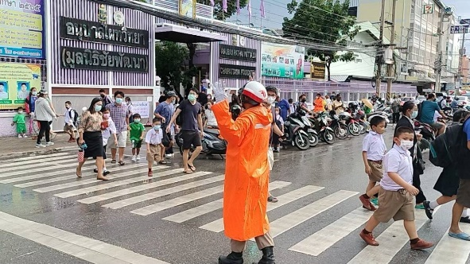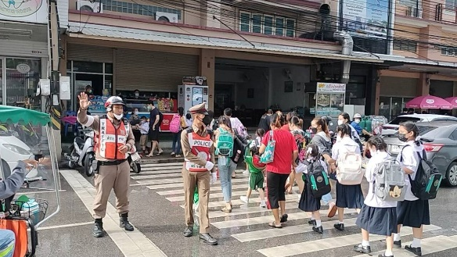

3. การตั้งจุดตรวจกวดขันวินัยจราจร

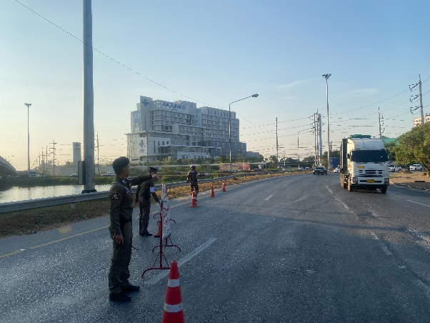 | 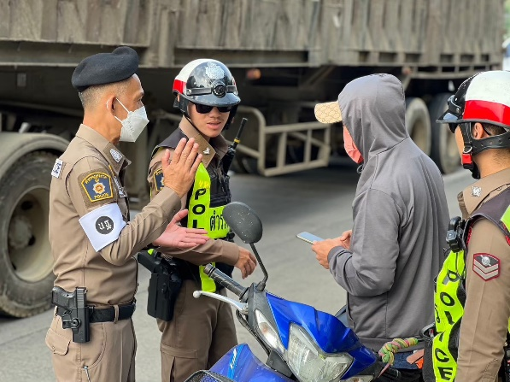

ตั้งจุดตรวจกวดขันวินัยจราจร โดยอนุมัติของ ผบก.ภ.จว.อำนาจเจริญ จำนวน 5 ครั้ง ดังนี้
1. วันที่ 6 ธันวาคม 2566 เวลา 10.00-11.00 น. บริเวณจุดกวดขันวินัยจราจร บริเวณ หน้า สภ.เมืองนครปฐม
2. วันที่ 14 ธันวาคม 2566 เวลา 10.00-11.00 น. บริเวณจุดกวดขันวินัยจราจรบริเวณ หน้า สภ.เมืองนครปฐม
3. วันที่ 20 ธันวาคม 2566 เวลา 10.00-11.00 น. บริเวณจุดกวดขันวินัยจราจร หน้า มหาวิยาลัยศิลปากร อ.เมือง จว.นครปฐม
4. วันที่ 23 ธันวาคม 2566 เวลา 10.00-11.00 น. บริเวณจุดกวดขันวินัยจราจร หน้า มหาวิยาลัยราชภัฎนครปฐม อ.เมือง จว.นครปฐม
5. วันที่ 28 ธันวาคม 2566 เวลา 10.00-11.00 น. บริเวณจุดกวดขันวินัยจราจร ถนนมาลัยแมน อ.เมือง จว.นครปฐม
รายงานการปฏิบัติราชการงานสืบสวน

1. สถิติการจับกุมความผิดเกี่ยวกับยาเสพติด

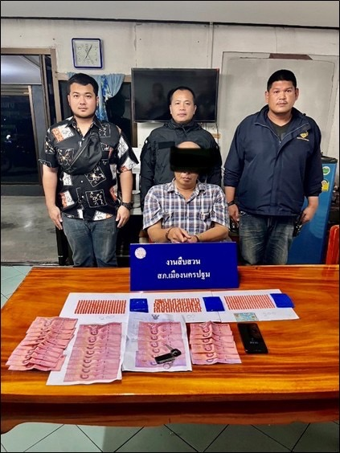 | 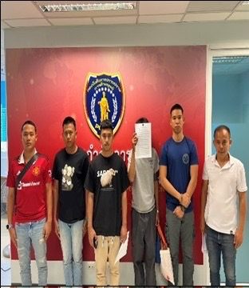

ประเภทความผิด | จับกุม (ราย) | ผู้ต้องหา (คน)
จำหน่าย | 5 | 5
ครอบครอง | 5 | 5
ครอบครองเพื่อเสพ | 25 | 25
เสพ | 30 | 27
รวม | 65 | 62

2. สถิติจับกุมความผิดเกี่ยวกับอาวุธปืน

ประเภทความผิด | จับกุม (ราย) | ผู้ต้องหา (คน)
อาวุธปืนไม่มีทะเบียน | 24 | 24
อาวุธปืนมีทะเบียน | 3 | 3
รวม | 27 | 27

รายงานการปฏิบัติราชการงานสอบสวน

1. สถิติคดีอาญา 4 กลุ่ม ประจำเดือน ธันวาคม 2566

ประเภทความผิด | เกิด | จับ | ผู้ต้องหา | หมายเหตุ
กลุ่มที่ 1 ความผิดเกี่ยวกับชีวิต ร่างกาย และเพศ | 6 | 5 | 10
กลุ่มที่ 2 ความผิดเกี่ยวกับทรัพย์ | 28 | 21 | 23
กลุ่มที่ 3 ความผิดพิเศษ | 5 | 3 | 3
กลุ่มที่ 4 ความผิดรัฐเป็นผู้เสียหาย | 75 | 75 | 79
- ยาเสพติด | 65 | 65 | 62
- อาวุธปืน | 27 | 27 | 27

2. ประชุมเร่งรัดสำนวนล่าช้าเกิน 3 เดือน

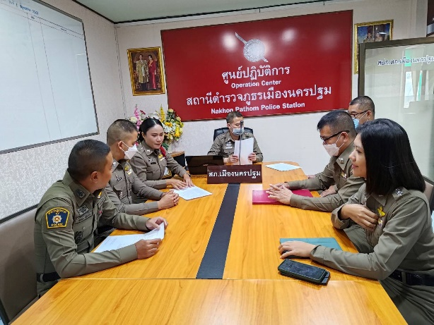 | 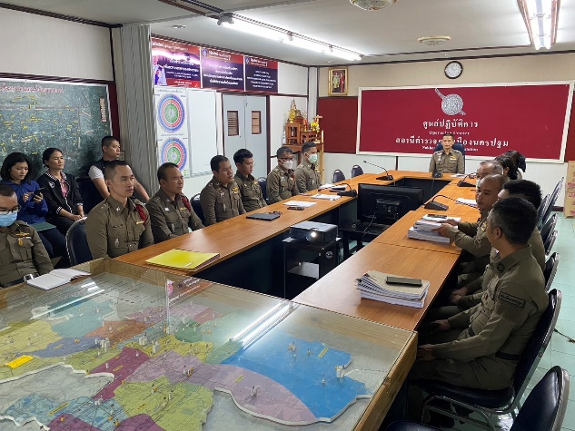

วันที่ 14 ธันวาคม 2566 เวลาประมาณ 11.00 น. พ.ต.ท.ภัฎ อินเถลิงศักดิ์ รอง ผกก.(สอบสวน)สภ.เมืองนครปฐม (หัวหน้างานสอบสวน) เรียกพนักงานสอบสวนและเจ้าหน้าที่ธุรการประชุมเกี่ยวกับการจำนวนสำนวนล่าช้า 3 เดือน ณ ห้อง ศปก.สภ.เมืองนครปฐม ต.พระปฐมเจดีย์ อ.เมืองนครปฐม จว.นครปฐม

